Lección 11: Sumemos decenas a números de dos dígitos
- Sumemos decenas a números de dos dígitos.

Calentamiento: Verdadero o falso: Decenas y unidades
Decide si cada afirmación es verdadera o falsa.
Prepárate para explicar tu razonamiento.
- $80+5=5+80$
- $70+1=80+1$
- $20+6=6+30$

11.1: Sumemos decenas y números de dos dígitos
En cada caso, encuentra el número que hace que la ecuación sea verdadera.
Muestra cómo pensaste. Usa dibujos, números o palabras.
- 37+20=aaaiaaai
- 60+23=aaaiaaai
- 48+50=aaaiaaai
- aaaiaaai=54+20
- 30+65=aaaiaaai
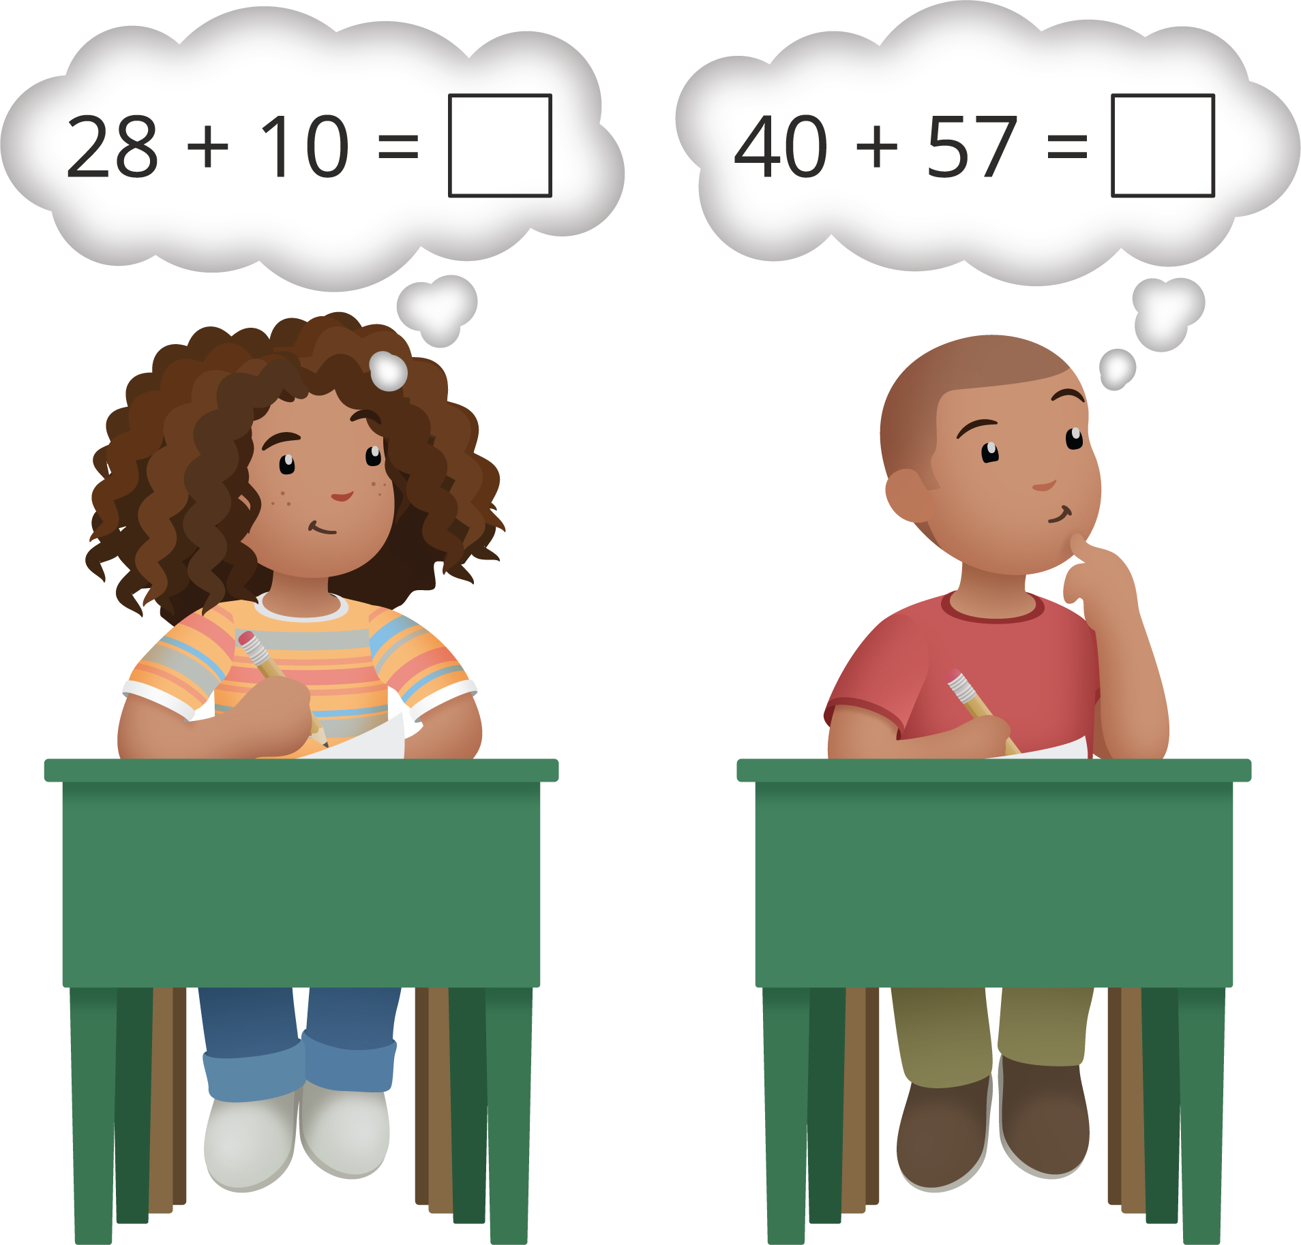

11.2: El dígito desconocido
- Esta ecuación es verdadera.
- 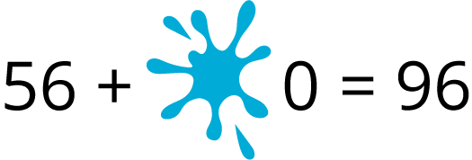
- ¿Qué dígito está debajo de la mancha?
Muestra cómo pensaste. Usa dibujos, números o palabras.
- Esta ecuación no es verdadera.
- 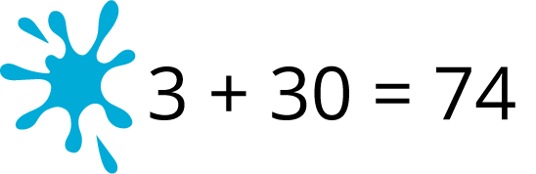
- Muestra por qué no es verdadera. Usa dibujos, números o palabras.

Section Summary
Section Summary
Aprendimos que los números de dos dígitos están formados por decenas y unidades.
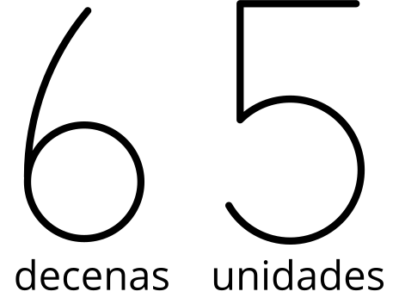
Representamos números de dos dígitos de diferentes formas.
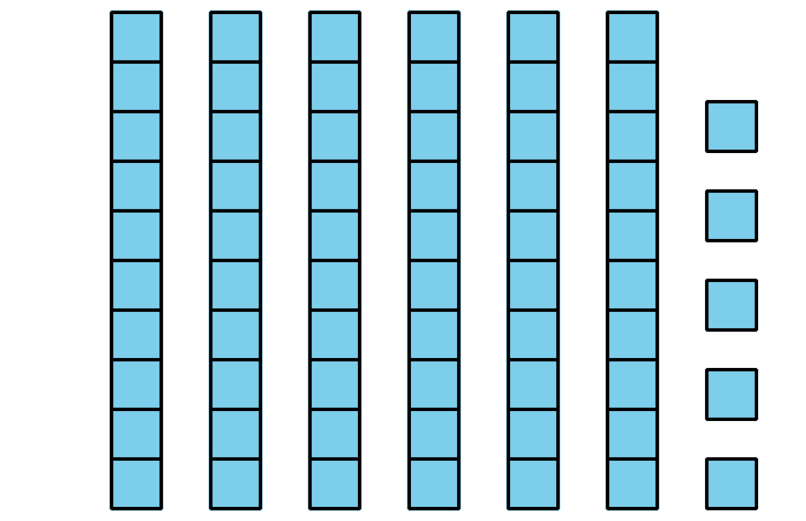
6 decenas y 5 unidades
$60+5$
65
Sumamos números de dos dígitos pensando en contar de 10 en 10 o en agregar más decenas.
$42+50=\boxed{92}$
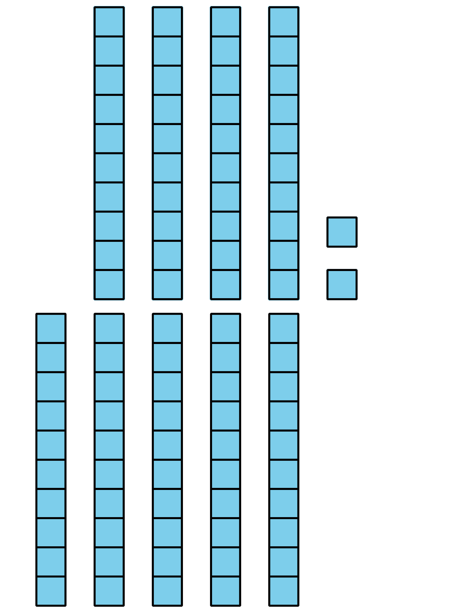
© CC BY 2021 Illustrative Mathematics®

